采访人：您好，感谢您参加深圳地铁GIS项目。在本项目中，本次谈话将会被记录，您的个人信息将会被妥善处理，感谢您的参加。好，首先是您的一些基本信息。请问您是否出生在深圳？

被访者：我没有，我不是出生在深圳的，我是后来在3、4岁左右的时候搬到这边。

采访人：那您在这边也是生活了快20年了。

被访者：是。

采访人：您是否方便透露一下您的一些个人？您贵姓？

被访者：我姓麦。

采访人：好的。麦先生，您是否方便透露一下您的职业？

被访者：我现在是学生，是南方科技大学的学生。

采访人：好，下面是一些正式的问题了。首先是在工作日，您平时最常乘坐哪一条地铁线路？

被访者：在工作日我最常乘坐的应该是5号线。

采访人：5号线一般是从哪儿到哪儿呢？

被访者：一般是从塘朗站坐到宝安中心站，因为我家住在离宝安中心站有几站的地方。它是1号线，我一般是回家，从塘朗站坐到宝安中心站，然后再转1号线，再坐两站到坪洲地铁站，那个地方就是我家附近。上学、回家都是那一条路线。

采访人：那您是否可以在地图上示意一下？

被访者：我尝试一下。

采访人：好，稍等，电脑比较慢。

采访人：我们先把这个先放下。

被访者：也行，好。

采访人：您上学坐地铁一般就是早上一次，晚上一次，都是在高峰期吗？

被访者：早上一般是上学，早上会比较早，高中那会儿。高中那会儿大概是6点钟左右上地铁，就是刚刚开始运营的那个时候，晚上大概放学之后也是6、7点的样子，这个时候坐回来人就很满。

采访人：那正好是

被访者：正好是晚高峰，非常挤。

采访人：那在周末，周末或假期呢？

被访者：周末或假期啊，周末的假期平常出来的多，不算特别多，一般就是到学校附近逛一逛。但是如果是去远处玩儿，还是会考虑坐地铁。基本上周末出去就

采访人：一般都是出去玩儿或者说都是坐地铁。

被访者：是的。

采访人：方便说一下是从哪儿到哪儿吗？

被访者：我想想怎么说，反正也是…如果是从学校出去，那就也是5号线，塘朗站上车。我一般去玩儿就去爬山，爬山我习惯去一个是梧桐山，大家都知道。另一个地方是在哪里…在西丽地铁站附近有一个…

采访人：西丽湖？

被访者：然后对，西丽湖附近，那个地方有一个叫水土保持科技示范园的一个园区。就他虽然说是听起来有点像那种展示园区，但它也是可以一个休闲、散步、爬山的好地方，公园之类的。

采访人：您平常坐地铁的时候是否遇到过困难呢？遇到过困难？

被访者：感觉比较少，没有什么特别鲜明的印象。

采访人：除了您的您亲身经历以外，您是否在地铁上遇到过或者说您是否听说过在地铁上有一些令人印象深刻的事情？

被访者：有还是有比前段时间，也不能说前段时间，可能前几年比较多一点。就比如说就你坐地铁，可能会经常听到有些人他们看手机、看视频，他们不带耳机的就喜欢外放，就很吵。但是近几年好像是最近出台了…半年前还是多久就出台新的规矩，不能大声放视频，不能大声外放，那时候好像就好一些。再久一点…再久远一点，就我高中那会儿也是更常见的，可能在地铁上随意吃东西这样的，然后那会儿也管的不是特别严，然后挺…。

采访人：你认为深圳地铁的哪几个站点是它整个地铁网络的核心？

被访者：市民中心站。那也是市区，还有什么站？还有什么是…可能宝安中心也是吧，因为每次宝安中心换乘的时候都是挺大的换乘还挺大的。可能就深圳北站。采访人：深圳北站也是现在3条换乘，还有高铁站。

被访者：除此之外比较核心一些…没什么太大的感触，可能不是特别常经过那些站。

采访人：您觉得这些站基本上都是最有气或者说人气最高的地铁站，最有趣的地铁站吗？

被访者：人气最高…我觉得是人最多的是。人气最高…

采访人：比如说像网红打卡之类的。

被访者：前段时间他们好像说翻身站，就是因为“下一站翻身”之类的，所以很多人都去那里打卡，但其实好像没有什么特殊的东西。每次坐5号线的时候也会经过那一站。其他站…

采访人：华为？

被访者：华为。对，好像之前也有听说有争议说那种公司的名字。但其实挺常见的。

采访人：您知道还有其他印象深刻的地铁站吗？

被访者：让我印象深刻的地铁站？那我觉得华新站，因为我是…这个就得说一下，我初中那会儿坐的地铁，就那会儿。住的家（不是现在这个），（上学）也不是现在这个位置上的学，当然也不是这里。所以说那会儿坐的地铁线路跟现在不太一样，那个时候大概是要…那个时候我在布吉那一块，就要从布吉地铁站附近，当时是木棉湾站，布吉地铁站往后一站，坐到哪里我不记得，好像中途也是要换乘一下的，好像还是不用，因为都是3号线，就最后坐到华新站，就是我的学校在那边的，当时华新地铁站它还是一个比较普通的站，就没有什么特殊的那种购物商城或者什么之类的。但是等我初中快毕业的时候，准备上高中了。对，那边就开始在好像是当时是开始在修，就地铁地铁站底下，你能看到一些围起来的，用那种红白蓝交替的那种帆布给围起来的那些施工场地。我高中后来再回母校去访问的时候，就看到地铁站底下已经变成一个很大空间的小吃街了，他有各种各样的五湖四海的各种美食什么的，我觉得变化很大。所以让我印象比较深刻。

采访人：您觉得乘坐地铁坐体验到的城市，比如乘坐出租车、公交车或者私家车，所体会到的城市是否有一些不同的地方？

被访者：嗯，怎么说呢？我感觉首先跟出租车、私家车比，如果经常在外边坐滴滴打车，可能你会跟司机聊的比较开心。你能从他口中听到很多轶事。如果是坐地铁就比较难和周围人聊天。

采访人：都是赶路人。

被访者：对，大家都看着手机，就有点形同陌路的感觉。而且坐地铁有另一个那个就不太好体验城市生活，因为我觉得他经常都是穿行在地下，就你透过窗户看外边儿，就经常就那黑乎乎的一片。

采访人：要不就看广告。

被访者：对，就很少才能，就突然开出来，看到外面景色觉得很方便。确实好，但是跟公交车怎么说呢？

采访人：快？

被访者：对，他比公交车要快，就能让人感受到那种快节奏的生活。但是怎么说公交车的给我感觉就是因为公交站台不是不像地铁站就这么管的比较严，就比较秩序井然。一些公交站可能附近会有一些小吃，那种小报刊亭什么的，那个也我觉得也算是一个比较好的风景。当然现在比较少，像我初中那一块儿就经常坐到那个公交车，坐到终点站之后，下车可能顺路买一个路边的小吃之类的，但是现在在地铁站就比较难了。

采访人：好，现在电脑已经好了，您是否可以在地图上示意一下，工作日的时候您的那些出行轨迹？

被访者：好。

被访者：从塘朗站出发。我看一下。

被访者：塘朗。长岭陂…应该不是这边。大学城，西丽，留仙洞…翻身，保安中心。宝体，坪洲，住在在这个位置。差不多，你看一下。

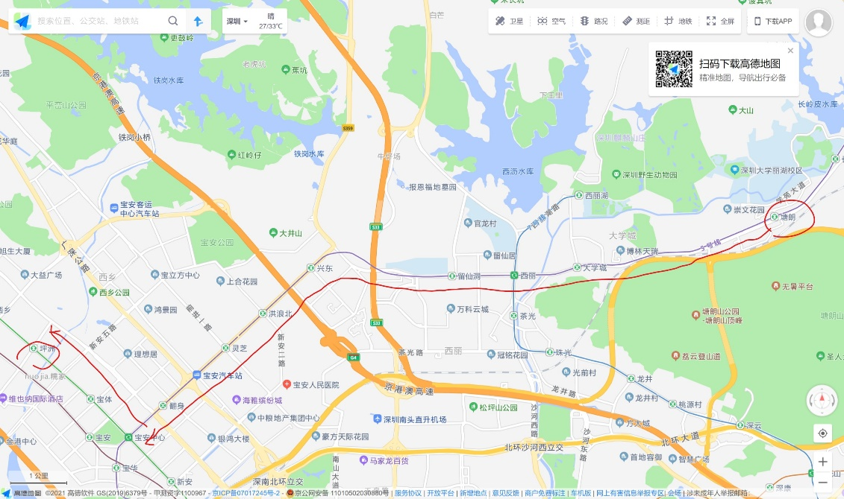

图表 1工作日通勤路线

采访人：先保存一下。您平时在周末的时候，一般是有会有哪些通过地铁的出行？被访者：还是先大概找一下，一个是我之前说的那个东西，到西丽，对，西丽湖那就很简单，就从我家这里也是转宝安中心站，从宝安中心站换乘坐5号线坐到西丽站。

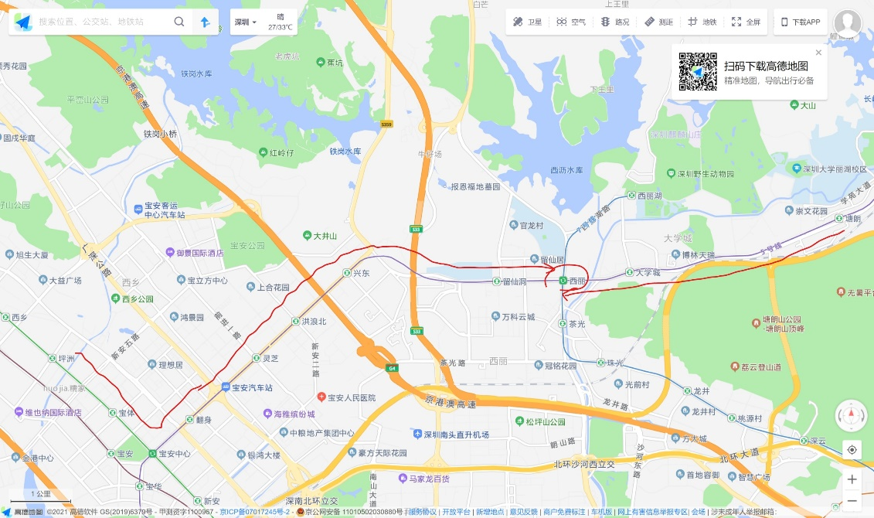

图表 2休息日外出路线1

采访人：梧桐山那边可能就有点远。梧桐山大概是在哪个方向？在右边，南北西东…东南方。

采访人：东南方。

被访者：你要缩的很小来看。

采访人：缩小。

被访者：对。深圳仙湖植物园对吧？那还挺远的，就距离我们学校都挺远的。

采访人：正好。梧桐山。

被访者：对，上一次就是坐到这一站，这个我都不太记得上次是怎么转的车。

采访人：5号线一路做到底吗？

被访者：不是，应该是2号线，2号线坐的比较多。还记得应该是这两个线交汇的地方。要不就是坐到这一块？那就是5号线坐到底的。应该是哪一站我不太记得，没事儿，先圈一下。接下来然后8号线一路坐过来。

被访者：这个地方住来。绕了好大一圈。再往这边走，坐过去。

采访人：对，可以了。

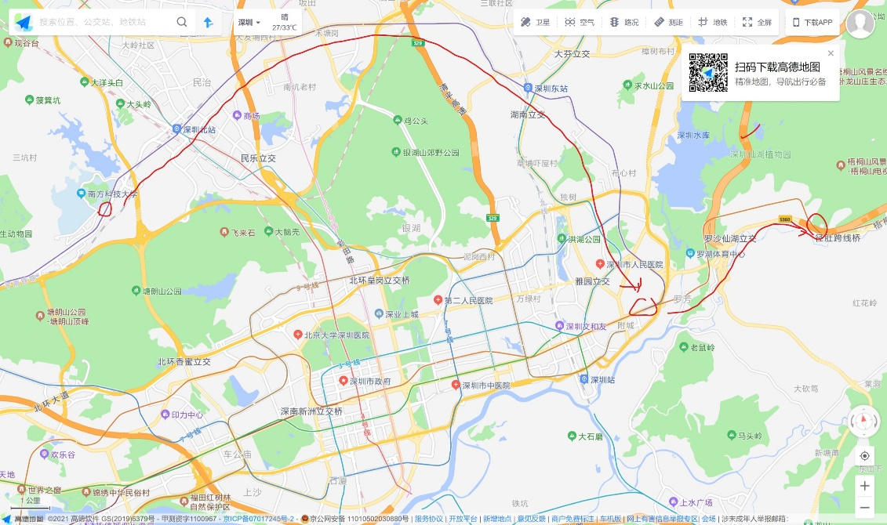

图表 3休息日外出路线2

采访人：您看地铁5号线它这么绕，您觉得为什么地铁为什么要修的这么绕？

被访者：这是个好问题。那我觉得首先你看，就他这个比较明显一点，就是绕开这几个公园，你看它是绕开了这几个公园建的，我觉得首先第一点它可能不太好直接穿过。

采访人：保护环境？

被访者：对，环境这是一点。其实我觉得他可能是不是…就是可能沿路的这些站台它会相对来说比直接从中间过去会…可能（这些地方）会更需要（地铁）一些，因为这附近住的人可能会比较多。

采访人：是规划吗？

被访者：对，城市规划方面的需要吧。

采访人：好，下面是一些长期的问题。

被访者：嗯。

采访人：您在来深圳之前深圳已经有地铁了吗？

被访者：我在深圳之前…那应该得好早。我得算一下。

采访人：您刚来深圳的时候，深圳有地铁吗？

被访者：刚来深圳的时候有没有地铁？我印象不是很…哦，应该没有。

采访人：那小学呢？

被访者：小时候的记忆，那应该是没有。我印象里小学我基本上都是坐公交，但是我初中…

采访人：小学那会儿是因为没有地铁站吗？还是说因为公交车要方便一些？

被访者：小学那会儿是正好在建。对，我记下来就是小学4、5、6年级的时候才修好，到初中的时候就开始比较常的坐地铁，经常性的坐地铁，大概是10年前。反正我住的那个地方规划不太一样，因为我是布吉那一块。

采访人：您在那个时候主要还是从家到学校吗？

被访者：对，从家里到学校，那个时候就是3号线。

采访人：还是在地图上面（示意一下）。

被访者：可以，我正好也有点忘记是哪到哪，得看一眼。稍等，看一眼地图才知才能记起来。我也好久不坐。找一下，我得找到3号线的，在地铁修之前的日常出行。

采访人：应该也在这里，或者您可以先找一下您家在哪儿？

被访者：对，我也想找到我家在哪儿。

被访者：先看一眼。从深圳北站那里就可以找到我家在那里。少年宫、莲花村、华新…

被访者：我以前在大芬村那附近，是初中那会儿。

被访者：等会…还得先找到我的路线。

被访者：从大芬村一路沿3号线坐下来，那个时候就只做这一条线，就很方便。不用换车，然后做到莲花村，做到华新。这么说，我应该是小学四、5、6年级的时候已经有地铁，就比较晚一点，我那个时候就已经开始坐地铁了。那个时候已经开始坐地铁，因为我小学是在莲花村附近，华新的下一站，我初中是在华新附近，所以我记得比较清楚。

被访者：（勾画小学高年级时地铁出行线路）我就不画初中那会儿的线了，因为都一样。

被访者：那是华新…大芬。

采访人：一路坐下去。

被访者：对，一路坐下去。比较方便。（勾画完毕）

采访人：那在有地铁之前呢？

被访者：有地铁之前就是坐公交车了。但是那个线路我就不太记得了。

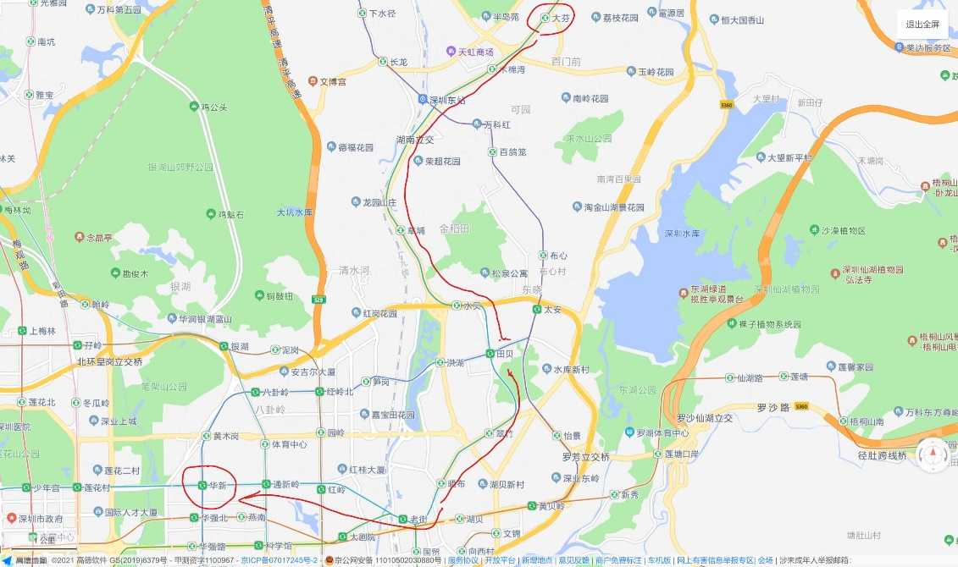

图表 4早期地铁通勤路线

采访人：在地铁出现之前，在您印象中的深圳的空间格局是怎样的，比如说像购物去哪儿？公园去休闲去哪？

被访者：如果说休闲的公园，那想想…一般就是我家附近的一个公园，现在叫比亚山公园。不知道现在找得找不到？求水山公园也是也是经常去的这个地方。

采访人：可以在地图上画一下吗？

被访者：就是公园是吗？

采访人：对。就先画一下公园，还有购物的地方也可以画一下。

被访者：购物的地方其实比较好找，因为就基本上就是住家附近，家附近的一个沃尔玛或者苏宁。先画一下公园，等一下（蓝色勾画）。

被访者：就这两个都去过一个石芽岭公园，对，还有一个秋桂山路。‘

采访人：那您家大概是在哪个位置呢？

被访者：我看一下，百门前那一块儿。

被访者：它大概在这一块。这个位置太大了。我也不是很确定，大概是在布沙路这里。购物就在那附近。（地图上勾画）换个颜色，随便换一个绿色。好。购物。也是在这一块。

被访者：我想想还有没有别的。购物好像也没有刻意跑到很远的地方去买东西的这种经历。

被访者：应该就差不多这样。

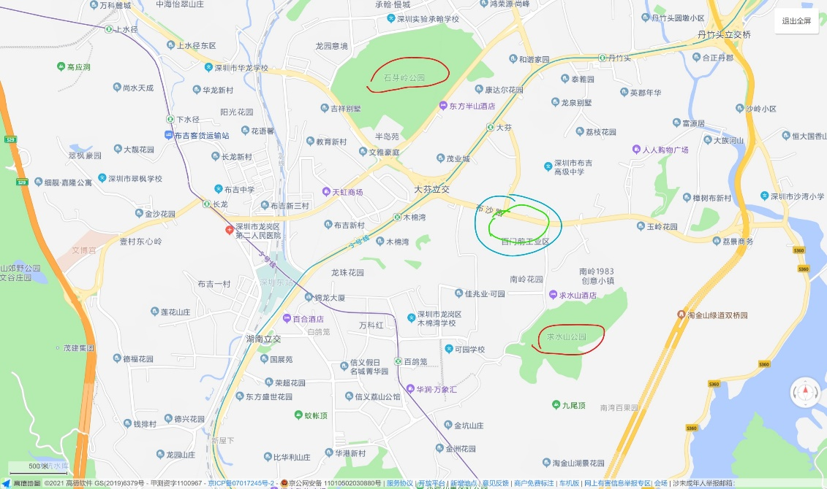

图表 5有地铁前/地铁早期认知地图

采访人：在您认为在地铁出现之前，深圳的主要交通方式是怎样的？

被访者：交通方式？我觉得就是公交车。

采访人：您还记得主要的公交线路吗？

被访者：不太记得，只有记得一个M398。但不知道现在还有没有。还有一个M211还是221，正好能够直接从我小学那一块儿莲花村站就直接坐到。对，直接坐回来，我也挺方便。

采访人：您认为在地铁建设当中给您带来了哪些影响？

被访者：地铁建设的影响。对，主要是施工这一块儿。我高中那会儿，我附近…我看看现在地图上能不能找到。它（13号线）可能现在还在建。对，他现在好像还在建。

被访者：我高中就是在这一块。留仙洞这个。对。我高中是在留仙洞这一块。

采访人：他就是留仙洞站的这个地方，这天大家可能在放。他，他不是他应该是另一条地铁线就现在还在修，所以就没有弄出来，不知道是不是这条画虚线的这条线。他在这一块施工，施工当时就特别吵，我们上课的时候远远就能听到他这个声音，因为我学校就在这附近。大概在这一块也就能听到。有点分不清东。来看那音乐。

被访者：再放大一点。

被访者：对，我学校就在这里，深圳实验中学。当时在比较下面，也就大概在这个，现在是叫蓝天花园的这个地方。他大概是在这一块修地铁，特别吵，离得不是很远，所以上课的时候都能听到。当时也有学生家长去投诉，也不知道他们找谁投诉，反正说是投诉无果。

被访者：毕竟还是城市建设。

采访人：那您熟悉的场所当中，是否有一些地方因为地铁的建设而发生了巨大的变化？好像刚才你说那个…

被访者：我刚刚说过…

采访人：修了一个大商场。

被访者：对。

采访人：您第一次坐地铁是在什么时候？

被访者：第一次坐地铁应该就是3号线刚开通的时候。对，小学大概那个时候，就当时比较新奇，然后一说3号线开通了，就因为当时坐公交回来的时候经常能看到架在路面上那个东西，你看那个地铁的高架桥就能看到在修，然后就很好奇，想知道是什么感觉，然后就去体验了一下，就直接坐到终点站，好像是双龙站了，就给我坐回来。

采访人：您当时是什么感受当时什么感受？

被访者：对，就因为3号线，就后面那些就都是在高空中的，所以当时就看着外面飞逝的景色，就觉得特别爽，特别好玩儿。对。

采访人：那你觉得它是比公交车快一些？

被访者：它我觉得快很多，因为公交车会堵。

采访人：您是否记得您身边的其他人对地铁开通的感受？比如说您父母。

被访者：好像没什么，因为他们就像我父亲，对，不怎么坐，因为要出去肯定都是开车出去上班这样的。

采访人：您深圳搬过家吗？

被访者：搬过。

采访人：您觉得您在搬家的时候，您的父母考虑了交通的因素吗？我就我觉得他们我觉得他们是考虑了的，但是其实后面地铁网络修得比较完善之后，好像感觉住什么地方都…

采访人：哪都一样。

被访者：对，都比较能够快的坐上地铁这样。

采访人：您觉得地铁给您的生活带来了什么变化？

被访者：给我的生活带来什么变化？可能出行更加方便，因为如果想要去哪儿玩儿，肯定会有点…对，优先想的是坐地铁。

采访人：我能问一下为什么优先想坐地铁吗？

被访者：首先地铁要…其实也不能这么说，我本来想说地铁会便宜一点，但是确实比出租车什么的也是。但是比坐公交车贵，主要是以前有学生卡。

采访人：但还是比出租车便宜，相对便宜。

被访者：对，还是相对便宜。其次就是不用忍受那种堵车的苦难。

采访人：还有空调？

被访者：哦对，还有空调，这是最重要的。我好像现在坐啥都有空调。也是因为我很久没坐公交车了，不知道现在公交车配置是怎么样，

采访人：应该也是有。

采访人：您觉得地铁的修建给深圳的空间格局，比如说对，空间格局带来怎样的变化？让我想一个例子，比如说像城市的开发之类的。城市的开发。对，比如说像以前是工业区，因为修了地铁就修成了住宅楼之类的。您觉得这样的变化多吗？

被访者：我觉得挺多的，就我不是之前是坐3号线嘛，是初中、小学的时候，就他靠近哪里？他在布吉站那附近。以前是有一批工业园还是烂尾楼，我不太记得了。反正就每次坐着就能看到那个房子上印着一个很大的拆字，后来也给拆掉了。其次就是草铺站还是布吉站，就以前有布吉汽车站，好像现在好像也有。这大概是那一块儿，以前，地铁建起来之前那个地方比较乱，有很多很多的公交车就都停在那儿，后来建了（地铁）之后也不知道是什么原因，反正就那边就比较少了一些，我估计可能是因为用不到那么多的（公交）线路，所以可能公交车会少一些。

采访人：与国内外其他城市的地铁相比，您觉得深圳的地铁有哪些好或者说不好的地方？

被访者：国内外其他地方的地铁…对。我之前去北京坐过一次地铁，反正那边人感觉还多一些。我不知道深圳这个算不算多，但我觉得是人挺多，但是感觉应该没有北京，就相对来说可能会没那么拥挤一些。

采访人：对于地铁本身呢？地铁本身，就像是文化这一块，还有比如说像乘坐的舒适度，车厢大不大，或者说这一类的？

被访者：我个人感觉还可以，还可以接受。主要是没有这种明显的对比过。其他的比如像10号线他们不是还有商务车厢，据说也很舒服，但是要加钱。

采访人：那咱们今天的访谈就差不多到此结束，再次感谢您参加深圳地铁GIS项目。

被访者：不客气。